PERFIL DE HUMOR DE ATLETAS DE HANDEBOL DE ELITE NA ÚLTIMA SEMANA DE PRÉ-TEMPORADA
RESUMO
Objetivo: caracterizar e analisar o perfil de humor de atletas de handebol de elite ao longo da última semana de pré-temporada, comparando cada dimensão do BRUMS entre todos os dias e identificando os dias de maior e menor expressão de cada estado de humor, com a aptidão aeróbia intermitente como parâmetro fisiológico. Método: 27 atletas do sexo masculino responderam ao BRUMS-24 duas vezes ao dia por sete dias (456 observações). Empregaram-se estatística descritiva, Shapiro-Wilk, Wilcoxon com tamanho de efeito, Friedman com W de Kendall, pós-teste (Tukey), ICC, MANOVA em escores T e regressão do pico de velocidade do T-CAR, com limiar por índice de Youden. Resultados: a deterioração concentrou-se no eixo energia–fadiga — o vigor caiu (d = -0,95) e a fadiga subiu (d = +0,72), confirmado por MANOVA (Wilks λ = 0,283; p = 0,002). O vigor foi máximo no Dia 1 e a fadiga no Dia 7; o perfil iceberg caiu e o de fadiga subiu (χ² = 14,58; p = 0,012). Maior aptidão associou-se a menos fadiga (ρ = -0,54), com limiar de 14,9 km/h. Conclusão: o humor migrou da prontidão para a fadiga funcional; o vigor e a fadiga foram as dimensões mais sensíveis, e a aptidão intermitente ajudou a explicar a resposta, fundamentando o monitoramento individualizado.
Palavras-chave: humor; BRUMS; handebol; monitoramento do atleta; fadiga; aptidão intermitente.
1 INTRODUÇÃO
1.1 Monitoramento do humor no esporte de rendimento
O acompanhamento do estado psicológico dos atletas consolidou-se como parte essencial da gestão do treinamento no esporte de rendimento. Instrumentos de autorrelato do humor são práticos, econômicos e sensíveis às variações da carga de treino, com utilidade preditiva para o bem-estar e o desempenho esportivo (SAW; MAIN; GASTIN, 2016; LOCHBAUM et al., 2021), razão pela qual documentos de consenso recomendam seu uso rotineiro para monitorar a fadiga e orientar decisões de treino e recuperação (KELLMANN et al., 2018).
Entre esses instrumentos, a Escala de Humor de Brunel (BRUMS), versão abreviada e adaptada do Profile of Mood States (POMS), destaca-se pela rapidez de aplicação e pela solidez psicométrica, com sucessivas validações transculturais, incluindo a versão brasileira (BRAMS) (TERRY; LANE; FOGARTY, 2003; ROHLFS et al., 2008, 2023). Sua aplicação tem-se mostrado particularmente informativa em modalidades esportivas coletivas e no esporte de rendimento, contextos de elevada demanda física, emocional e interpessoal: a BRUMS vem sendo empregada para monitorar o humor de atletas de elite ao longo de períodos competitivos e sua relação com o sono, o desempenho, os resultados de partida e o risco de lesão (ANDRADE et al., 2016; BRANDT; BEVILACQUA; ANDRADE, 2017; ANDRADE et al., 2020; DE MIRANDA ROHLFS et al., 2025; DO NASCIMENTO et al., 2026), consolidando-se como um indicador de baixo custo e alta sensibilidade para a triagem do bem-estar psicológico e do risco de saúde mental em contextos de rendimento.
1.2 Perfis de humor e sua aplicação em atletas de elite
Para além dos escores isolados de cada subescala, a leitura do humor evoluiu para a identificação de perfis prototípicos. Morgan (1985) descreveu o clássico “perfil iceberg” — vigor elevado sobre dimensões negativas baixas — como assinatura de prontidão e de saúde mental positiva. Mais recentemente, análises de agrupamento (cluster) em grandes amostras formalizaram seis perfis de humor — iceberg, superfície, submerso, barbatana de tubarão, iceberg invertido e Everest invertido —, dos quais os três últimos se associam a maior risco à saúde mental e à subperformance (PARSONS-SMITH; TERRY; MACHIN, 2017; HAN; PARSONS-SMITH; TERRY, 2020). Esses perfis vêm sendo replicados em diferentes culturas e aplicados ao rastreamento da prontidão e do bem-estar de atletas de elite, inclusive no contexto brasileiro: em uma grande amostra de um clube de rendimento do Rio de Janeiro (898 atletas), o perfil iceberg foi o mais prevalente em avaliação momentânea, ao passo que os perfis de risco foram os menos frequentes (DE MIRANDA ROHLFS et al., 2024). A abordagem por perfis oferece uma leitura integrada e visual do estado psicológico, sensível às variações de carga e útil para identificar precocemente atletas em deterioração, com valor documentado para a saúde mental sustentável e para desfechos como lesão (TERRY et al., 2021; DE MIRANDA ROHLFS et al., 2025).
1.3 Handebol: modalidade coletiva intermitente e de alta intensidade
O handebol de quadra é uma modalidade coletiva de invasão, de caráter marcadamente intermitente e de alta intensidade. Ao longo da partida, ações máximas e explosivas — sprints curtos, saltos, arremessos, bloqueios, mudanças de direção e contatos físicos — alternam-se, de forma imprevisível, com períodos de recuperação incompleta, exigindo simultaneamente potência anaeróbia, capacidade aeróbia intermitente e elevada tolerância à fadiga (KARCHER; BUCHHEIT, 2014; MICHALSIK; AAGAARD, 2015; WAGNER et al., 2014). Esse padrão de esforço eleva a carga interna nos microciclos de acúmulo e repercute no estado afetivo, sobretudo na última semana de pré-temporada, quando a carga que antecede a competição se concentra. A tolerância a essa carga depende da aptidão aeróbia intermitente, cujo marcador de campo — o pico de velocidade do Teste de Carminatti (T-CAR) — associa-se ao desempenho físico em modalidades intermitentes (FERNANDES-DA-SILVA et al., 2016).
1.4 Objetivos e hipóteses
Diante da ampla adoção da BRUMS, mas da escassez de descrições detalhadas do comportamento do humor em um microciclo pré-competitivo de handebol de elite, o objetivo geral foi caracterizar e analisar o perfil de humor desses atletas ao longo da última semana de pré-temporada, descrevendo o comportamento de cada dimensão do BRUMS, comparando todos os dias entre si, identificando os dias de maior e menor expressão de cada estado de humor e relacionando a resposta à aptidão aeróbia intermitente. Especificamente, buscou-se: (i) caracterizar a amostra; (ii) verificar a normalidade; (iii) descrever a resposta aguda pré → pós com tamanho de efeito; (iv) comparar as dimensões entre todos os dias; (v) confirmar as diferenças por análise multivariada (escores T); (vi) descrever o comportamento individual de cada variável e suas relações; (vii) identificar os dias de maior fadiga, vigor, tensão, raiva e depressão; (viii) classificar a evolução dos perfis de humor; e (ix) analisar o T-CAR e o limiar de pico de velocidade. Hipotetizou-se que a deterioração se concentraria no eixo energia–fadiga, com migração do perfil iceberg para o de fadiga, e que a aptidão intermitente modularia a resposta.
2 MATERIAIS E MÉTODOS
2.1 Delineamento e amostra
Estudo descritivo-comparativo, observacional e de medidas repetidas, conduzido em condições ecológicas de treinamento durante o microciclo pré-competitivo (21 a 27 de abril de 2024), com 27 atletas de handebol do sexo masculino de nível competitivo, conforme os princípios éticos da Declaração de Helsinque e com consentimento informado.
2.2 Instrumentos
O humor foi avaliado pela BRUMS-24, com 24 itens em escala de 0 (“nada”) a 4 (“extremamente”), agrupados em seis subescalas de 0 a 16 pontos (tensão, depressão, raiva, vigor, fadiga e confusão); a Perturbação Total do Humor (PTH) resume o perfil (soma das negativas menos o vigor). Para a classificação de perfis e a análise multivariada, os escores foram convertidos em escores T (M = 50; DP = 10). A aptidão aeróbia intermitente foi avaliada pelo Teste de Carminatti (T-CAR), teste de campo progressivo e intermitente (repetições de 12 s de corrida em vaivém intercaladas por 6 s de recuperação, até a exaustão), tendo o pico de velocidade (PV) como desfecho (FERNANDES-DA-SILVA et al., 2016). O T-CAR foi aplicado em 15 de abril de 2024, quatro dias de treino antes do início do microciclo, de modo a servir como parâmetro fisiológico de linha de base das análises.
2.3 Procedimentos
O BRUMS foi autoaplicado por formulário eletrônico com registro de data e hora, duas vezes por dia de treino — a primeira resposta tomada como pré e a última como pós —, ao longo de sete dias, totalizando 456 observações válidas.
2.4 Análise estatística
A análise seguiu uma sequência do descritivo ao inferencial. Inicialmente, empregou-se estatística descritiva (média, desvio-padrão, mediana e amplitude) para caracterizar as variáveis, e o teste de Shapiro-Wilk para verificar a normalidade — etapa que orienta a escolha entre testes paramétricos e não paramétricos. Como as distribuições violaram a normalidade, com forte concentração de escores baixos nas dimensões negativas (efeito de piso), os dados não foram transformados (NEVILL; LANE, 2007) e privilegiaram-se testes não paramétricos.
Para descrever a resposta aguda ao treino, os momentos pré e pós foram comparados pelo teste de Wilcoxon para amostras pareadas, acompanhado do tamanho de efeito (d de Cohen), que expressa a magnitude da diferença independentemente do tamanho da amostra (trivial < 0,2; pequeno < 0,5; médio < 0,8; grande ≥ 0,8); a mesma lógica aplicou-se à comparação entre o primeiro e o último dia. Para verificar se cada dimensão variou ao longo dos sete dias, utilizou-se o teste de Friedman — equivalente não paramétrico da ANOVA de medidas repetidas —, com o W de Kendall como tamanho de efeito (0,1 pequeno; 0,3 moderado; 0,5 grande); quando significativo, aplicou-se o pós-teste das médias marginais de um modelo misto (correção de Tukey), que identifica entre quais dias, especificamente, houve diferença. A consistência das medidas repetidas ao longo da semana foi estimada pelo coeficiente de correlação intraclasse (ICC), interpretado como pobre (< 0,50), moderado (0,50–0,75), bom (0,75–0,90) ou excelente (> 0,90).
Como confirmação robusta, as comparações Dia 1 → Dia 7 e pré → pós foram reanalisadas por análise multivariada de variância (MANOVA) de medidas repetidas sobre os escores T, que testa as seis dimensões em conjunto e controla o erro de múltiplas comparações (lambda de Wilks, F e eta-quadrado parcial — η²ₚ; 0,01 pequeno; 0,06 médio; 0,14 grande); nos testes univariados de acompanhamento da MANOVA, aplicou-se o ajuste de Bonferroni ao nível de significância, dividindo 0,05 pelas seis dimensões (α = 0,008), para controlar o erro do tipo I. A associação entre as dimensões foi quantificada pela correlação de Spearman (ρ). Por fim, a relação entre o pico de velocidade do T-CAR e a fadiga foi analisada por regressão, e um limiar de pico de velocidade foi estabelecido pelo índice de Youden — que maximiza a soma de sensibilidade e especificidade —, com a qualidade de discriminação avaliada pela área sob a curva ROC. Adotou-se nível de significância de 5% (p < 0,05), com as análises conduzidas em ambiente Python (bibliotecas pandas, SciPy e statsmodels).
3 RESULTADOS
3.1 Caracterização da amostra
Tabela 1 – Distribuição da amostra por posição de jogo (n = 27).
Posição | n | %
Armador | 11 | 40,7
Ala | 9 | 33,3
Pivô | 4 | 14,8
Goleiro | 3 | 11,1
Total | 27 | 100,0
Fonte: dados da pesquisa (2026).
Tabela 2 – Caracterização sociodemográfica e antropométrica (n = 27).
Variável | Média | DP | Mín–Máx
Idade (anos) | 22,0 | 3,8 | 17,0–38,0
Estatura (cm) | 182,5 | 6,5 | 170,8–200,0
Massa corporal (kg) | 85,8 | 15,7 | 58,8–132,6
Percentual de gordura (%) | 11,6 | 5,3 | 5,0–25,0
Experiência (anos) | 10,5 | 3,8 | 6,0–23,0
Fonte: dados da pesquisa (2026).
Participaram 27 atletas do sexo masculino (idade 22,0 ± 3,8 anos; estatura 182,5 ± 6,5 cm; massa corporal 85,8 ± 15,7 kg), distribuídos entre as posições de jogo (Tabela 1) e com caracterização sociodemográfica e antropométrica compatível com a de handebolistas de nível competitivo (Tabela 2).
3.2 Normalidade das distribuições
Tabela 3 – Teste de normalidade (Shapiro-Wilk) das dimensões do BRUMS.
Dimensão | Estatística (W) | p
Vigor | 0,974 | < 0,001
Fadiga | 0,949 | < 0,001
Tensão | 0,766 | < 0,001
Depressão | 0,489 | < 0,001
Raiva | 0,657 | < 0,001
Confusão | 0,440 | < 0,001
Fonte: dados da pesquisa (2026).
As seis dimensões não seguem distribuição normal (p < 0,001; Tabela 3), justificando os testes não paramétricos.
3.3 Estatística descritiva das dimensões
Tabela 4 – Estatística descritiva das dimensões do BRUMS e da PTH (456 observações).
Dimensão | Média | Mediana | DP | Mín–Máx
Vigor | 5,70 | 6,0 | 3,12 | 0–15
Fadiga | 5,64 | 5,0 | 3,89 | 0–16
PTH | 4,39 | 2,0 | 9,64 | -12–52
Tensão | 1,39 | 1,0 | 1,84 | 0–8
Depressão | 1,00 | 0,0 | 2,31 | 0–16
Raiva | 1,60 | 0,0 | 2,73 | 0–15
Confusão | 0,45 | 0,0 | 1,19 | 0–9
Fonte: dados da pesquisa (2026).
A descritiva geral consta na Tabela 4: o vigor e a fadiga concentram as maiores médias e variabilidade.
3.4 Diferenças entre pré e pós-treino (com tamanho de efeito)
Tabela 5 – Diferenças entre pré e pós-treino (agregado da semana; Wilcoxon e d de Cohen).
Dimensão | Pré (M) | Pós (M) | Variação (%) | p | d de Cohen | Magnitude
Vigor | 6,22 | 5,04 | -19% | < 0,001 | -0,74 | médio
Fadiga | 4,50 | 6,03 | +34% | 0,005 | +0,60 | médio
PTH | 2,57 | 5,95 | +131% | 0,005 | +0,66 | médio
Tensão | 1,44 | 1,60 | +11% | 0,420 | +0,21 | pequeno
Depressão | 0,96 | 1,31 | +37% | 0,085 | +0,39 | pequeno
Raiva | 1,38 | 1,58 | +15% | 0,558 | +0,14 | trivial
Confusão | 0,51 | 0,47 | -8% | 0,586 | -0,09 | trivial
Fonte: dados da pesquisa (2026).
A resposta aguda foi consistente (Tabela 5): o vigor caiu (19%; d = -0,74) e a fadiga e a PTH subiram do pré para o pós, com efeito médio.
3.5 Comportamento diário e comparação entre todos os dias
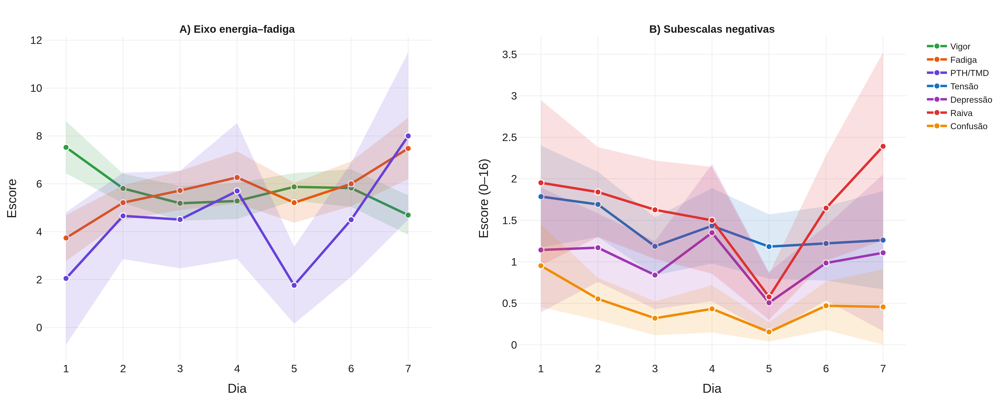
Figura 1 – Comportamento das dimensões do humor ao longo da semana (médias diárias; áreas sombreadas = IC95%).
Fonte: elaboração dos autores (2026).
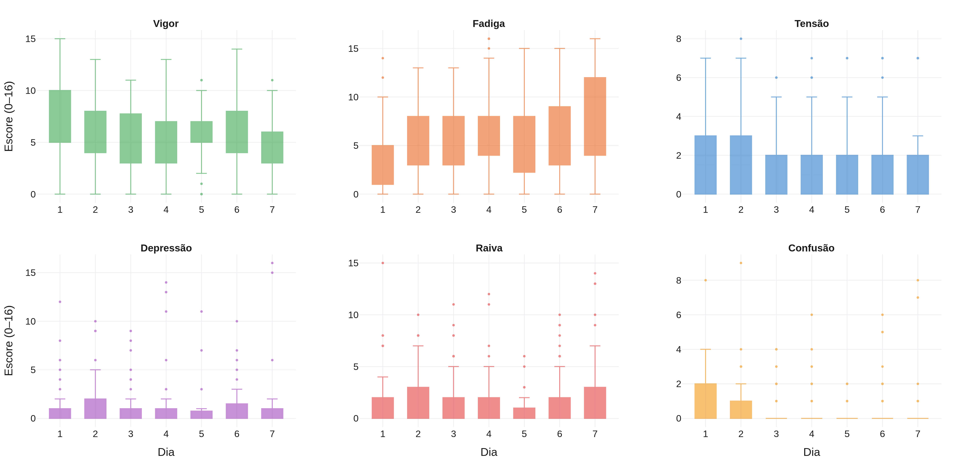
Figura 2 – Diagramas de caixa (box plot) das seis dimensões do BRUMS por dia da semana.
Fonte: elaboração dos autores (2026).
Tabela 6 – Médias diárias das dimensões do BRUMS e teste de Friedman com W de Kendall (variação entre os sete dias).
Dimensão | D1 | D2 | D3 | D4 | D5 | D6 | D7 | χ² | p | W de Kendall
Vigor | 7,5 | 5,8 | 5,2 | 5,3 | 5,9 | 5,8 | 4,7 | 14,7 | 0,022 | 0,13
Fadiga | 3,7 | 5,2 | 5,7 | 6,3 | 5,2 | 6,0 | 7,5 | 13,2 | 0,040 | 0,12
PTH | 2,0 | 4,7 | 4,5 | 5,7 | 1,8 | 4,5 | 8,0 | 7,6 | 0,269 | 0,07
Tensão | 1,8 | 1,7 | 1,2 | 1,4 | 1,2 | 1,2 | 1,3 | 13,2 | 0,039 | 0,12
Depressão | 1,1 | 1,2 | 0,8 | 1,4 | 0,5 | 1,0 | 1,1 | 1,8 | 0,936 | 0,02
Raiva | 2,0 | 1,8 | 1,6 | 1,5 | 0,6 | 1,6 | 2,4 | 12,3 | 0,056 | 0,11
Confusão | 1,0 | 0,6 | 0,3 | 0,4 | 0,2 | 0,5 | 0,5 | 25,8 | < 0,001 | 0,23
W de Kendall = tamanho de efeito do teste de Friedman (0,1 pequeno; 0,3 moderado; 0,5 grande).
Fonte: dados da pesquisa (2026).
As médias diárias, o teste de Friedman e o W de Kendall constam na Tabela 6 (Figuras 1 e 2): houve diferença significativa entre os dias para o vigor (p = 0,022; W = 0,13), a fadiga (p = 0,040; W = 0,12), a tensão (p = 0,039) e a confusão (p = < 0,001), sempre com magnitude pequena a moderada, coerente com um microciclo de acúmulo dentro da faixa funcional.
Tabela 7 – Consistência das medidas repetidas ao longo da semana (coeficiente de correlação intraclasse, ICC).
Dimensão | ICC(2,1) | ICC(2,k) | Consistência
Vigor | 0,57 | 0,90 | moderada
Fadiga | 0,69 | 0,94 | moderada
Tensão | 0,67 | 0,93 | moderada
Depressão | 0,79 | 0,96 | boa
Raiva | 0,37 | 0,81 | pobre
Confusão | 0,50 | 0,87 | pobre
Fonte: dados da pesquisa (2026).
A consistência das medidas repetidas (Tabela 7) foi moderada a boa, sendo mais baixa para a raiva e a confusão — dimensões mais reativas dia a dia.
Tabela 8 – Pós-teste (médias marginais do modelo misto) por dia, com comparação de cada dia ao Dia 1.
Dia | Vigor | Fadiga | Fadiga física
Dia 1 | 7,45 | 3,71 | 4,16
Dia 2 | 5,80* | 4,97 | 5,56*
Dia 3 | 5,50* | 5,26* | 6,01*
Dia 4 | 5,13* | 5,88* | 6,73*
Dia 5 | 5,56* | 4,89 | 5,82*
Dia 6 | 5,60* | 5,51* | 6,13*
Dia 7 | 4,44* | 7,14* | 7,60*
* diferença significativa em relação ao Dia 1 (Tukey, p < 0,05).
Fonte: dados da pesquisa (2026).
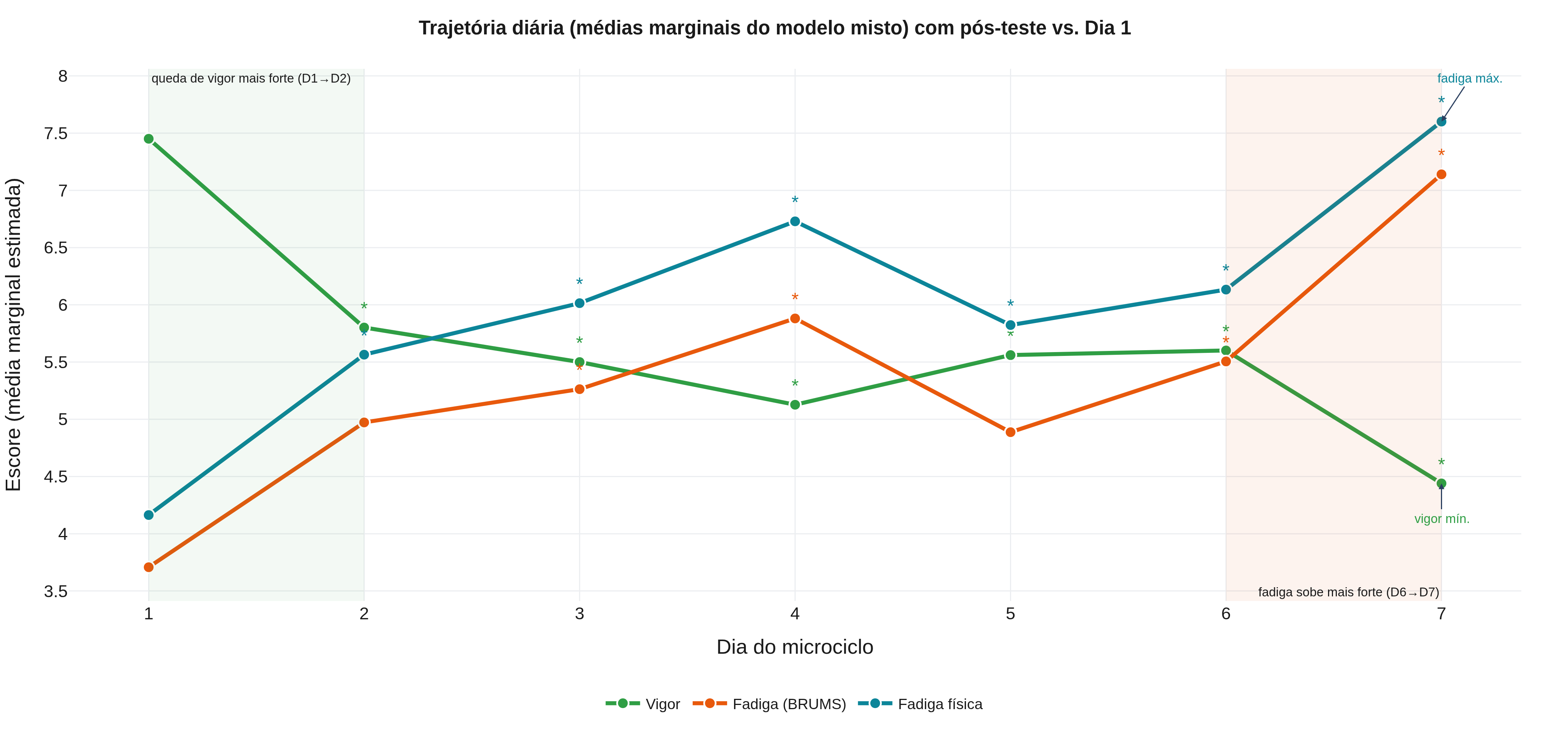
Figura 3 – Trajetória diária (médias marginais) com comparação de todos os dias ao Dia 1 (* p < 0,05).
Fonte: elaboração dos autores (2026).
Comparando todos os dias entre si (pós-teste de Tukey; Tabela 8; Figura 3), o vigor diferiu significativamente em 7 dos 21 pares de dias e a fadiga em 8 — sempre no sentido de piora em relação aos primeiros dias —, confirmando a deterioração progressiva do eixo energia–fadiga.
3.6 Confirmação por análise multivariada (MANOVA em escores T)
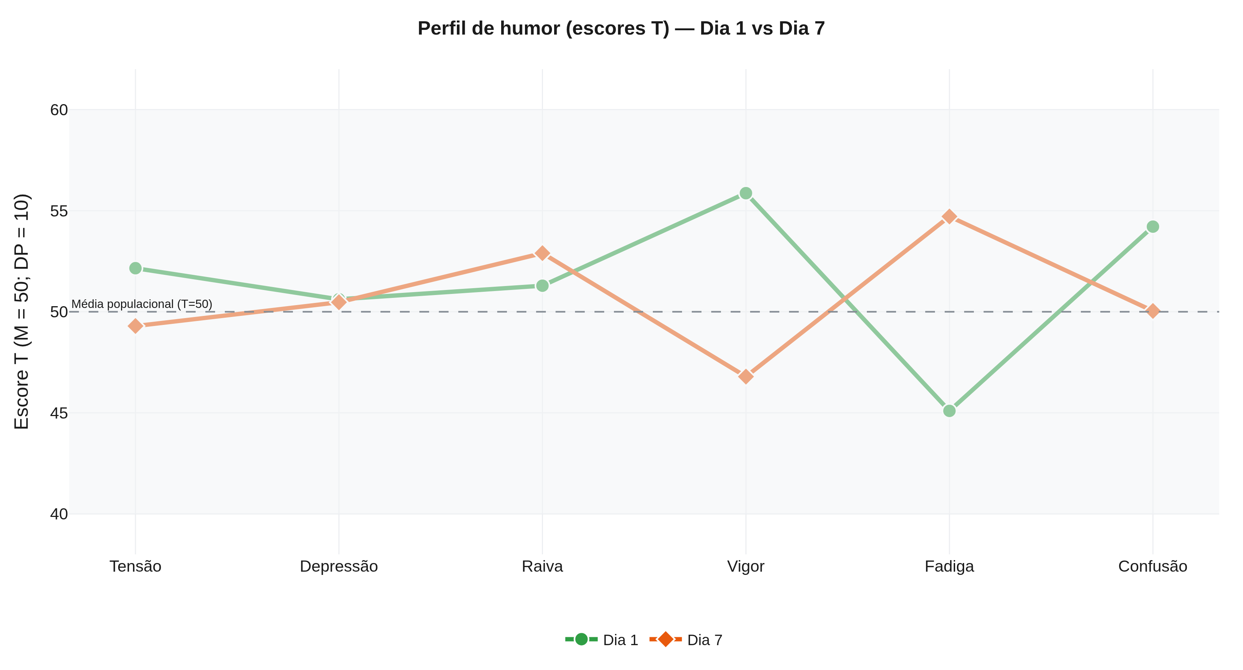
Figura 4 – Perfil de humor em escores T (M = 50; DP = 10) no Dia 1 e no Dia 7.
Fonte: elaboração dos autores (2026).
Tabela 9 – Comparação Dia 1 → Dia 7 das seis dimensões em escores T (MANOVA de medidas repetidas; n = 21).
Dimensão | D1 M | D1 DP | D7 M | D7 DP | F | p | d | η²ₚ
Tensão | 54,1 | 11,7 | 47,5 | 9,1 | 7,28 | 0,014 | -0,59 | 0,267
Depressão | 50,1 | 7,3 | 51,2 | 14,5 | 0,23 | 0,640 | +0,10 | 0,011
Raiva | 53,2 | 12,1 | 53,6 | 14,8 | 0,01 | 0,920 | +0,02 | 0,001
Vigor | 56,2 | 10,3 | 46,1 | 8,5 | 19,15 | < 0,001* | -0,95 | 0,489
Fadiga | 46,4 | 8,2 | 54,7 | 11,9 | 10,98 | 0,003* | +0,72 | 0,354
Confusão | 55,4 | 13,6 | 50,5 | 13,9 | 4,38 | 0,049 | -0,46 | 0,179
Wilks λ = 0,283; F(6,15) = 6,32; p = 0,002; η²ₚ = 0,72. * p < 0,008 (α ajustado por Bonferroni para as seis dimensões).
Fonte: dados da pesquisa (2026).
A análise multivariada confirmou a diferença entre o Dia 1 e o Dia 7 (Wilks λ = 0,283; F(6,15) = 6,32; p = 0,002; η²ₚ = 0,72). Nos testes univariados com o critério corrigido de Bonferroni (α = 0,008), apenas o vigor (d = -0,95) e a fadiga (d = +0,72) permaneceram significativos — evidenciando que o efeito se concentra no eixo energia–fadiga —, enquanto a tensão (p = 0,014) e a confusão (p = 0,049), significativas apenas sob α = 0,05, não resistiram à correção (Tabela 9; Figura 4). A resposta aguda pré → pós também foi multivariadamente significativa (Wilks λ = 0,423; p = 0,003), reforçando o achado.
3.7 Dias de maior expressão de cada estado de humor
Tabela 10 – Dia de maior e de menor expressão de cada dimensão do humor (médias diárias).
Dimensão | Dia de maior valor | Valor | Dia de menor valor | Valor
Vigor | Dia 1 | 7,52 | Dia 7 | 4,70
Fadiga | Dia 7 | 7,48 | Dia 1 | 3,74
PTH | Dia 7 | 8,00 | Dia 5 | 1,76
Tensão | Dia 1 | 1,79 | Dia 5 | 1,18
Depressão | Dia 4 | 1,35 | Dia 5 | 0,51
Raiva | Dia 7 | 2,39 | Dia 5 | 0,58
Confusão | Dia 1 | 0,95 | Dia 5 | 0,15
Fonte: dados da pesquisa (2026).
A Tabela 10 sintetiza os dias de pico: o vigor foi máximo no Dia 1 e mínimo no Dia 7; a fadiga foi máxima no Dia 7; a tensão, máxima no Dia 1; a raiva, máxima no Dia 7; e a depressão, máxima no Dia 4. Em síntese, o início da semana reúne maior prontidão (vigor, tensão e confusão mais altos) e o final concentra a fadiga e a raiva.
3.8 Comportamento individual de cada variável e suas relações
As Figuras 5 a 10 apresentam, para cada dimensão, o comportamento ao longo da semana com a média diária, a banda de confiança de 95% (área sombreada), os diagramas de caixa por dia e o efeito do microciclo, permitindo visualizar individualmente como cada estado de humor evolui.
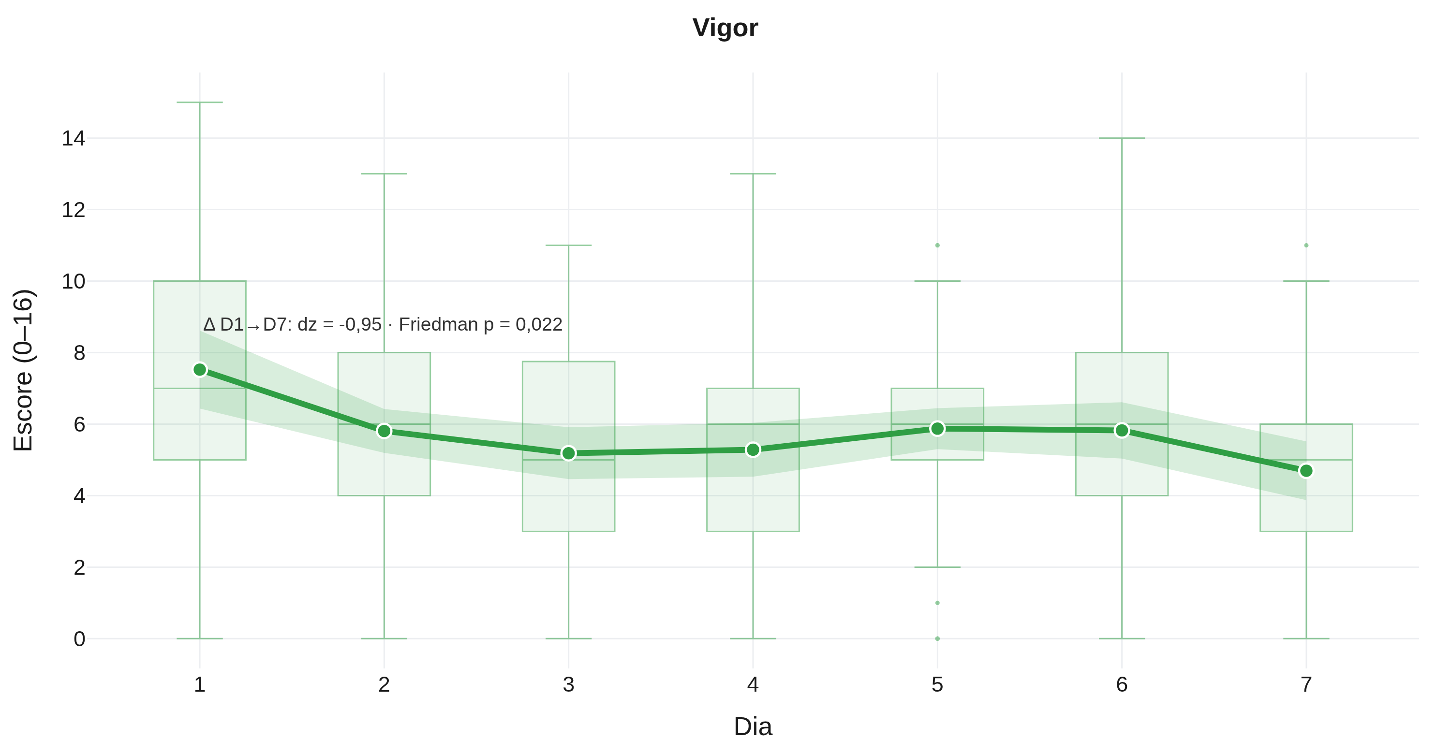
Figura 5 – Vigor ao longo da semana: média diária (banda = IC95%), diagramas de caixa por dia e efeito Dia 1 → Dia 7.
Fonte: elaboração dos autores (2026).
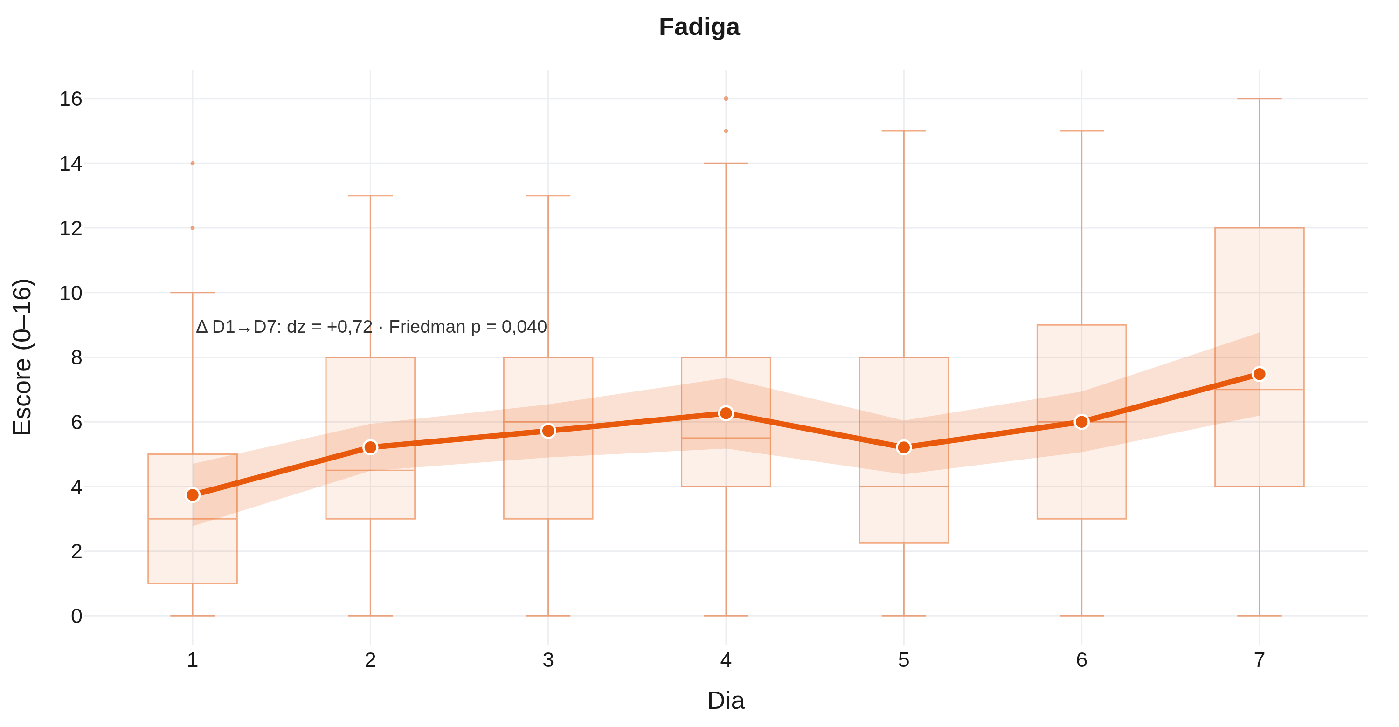
Figura 6 – Fadiga ao longo da semana: média diária (banda = IC95%), diagramas de caixa por dia e efeito Dia 1 → Dia 7.
Fonte: elaboração dos autores (2026).
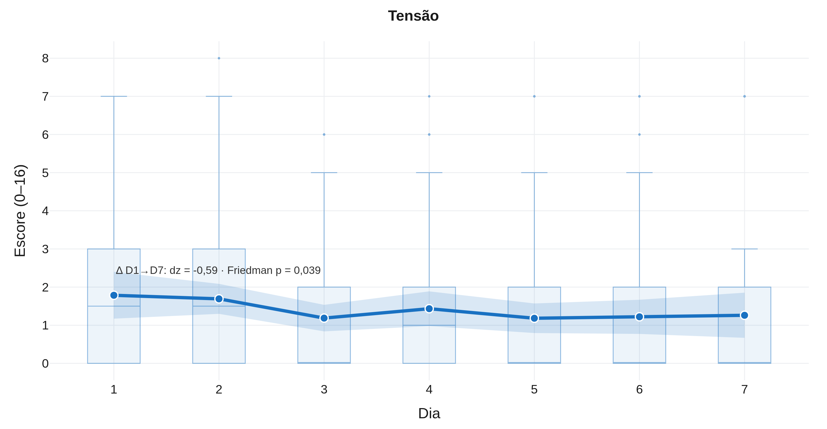
Figura 7 – Tensão ao longo da semana: média diária (banda = IC95%), diagramas de caixa por dia e efeito Dia 1 → Dia 7.
Fonte: elaboração dos autores (2026).
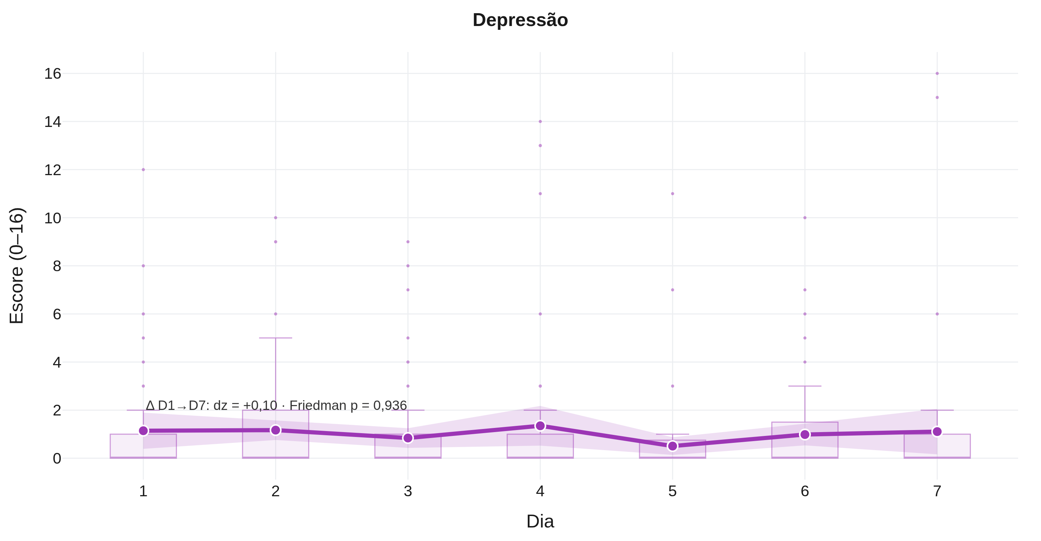
Figura 8 – Depressão ao longo da semana: média diária (banda = IC95%), diagramas de caixa por dia e efeito Dia 1 → Dia 7.
Fonte: elaboração dos autores (2026).
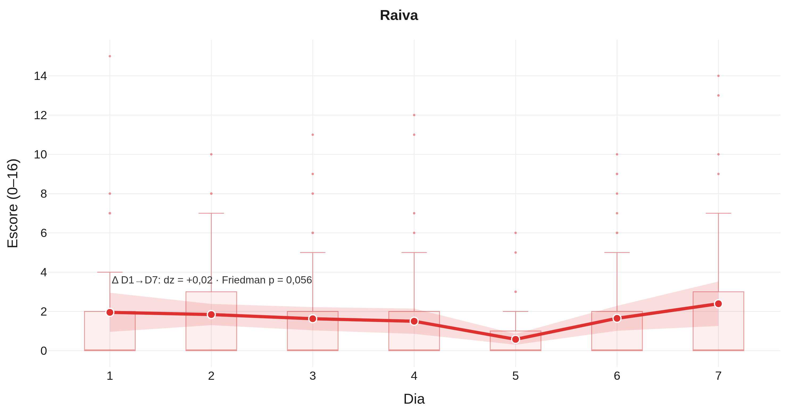
Figura 9 – Raiva ao longo da semana: média diária (banda = IC95%), diagramas de caixa por dia e efeito Dia 1 → Dia 7.
Fonte: elaboração dos autores (2026).
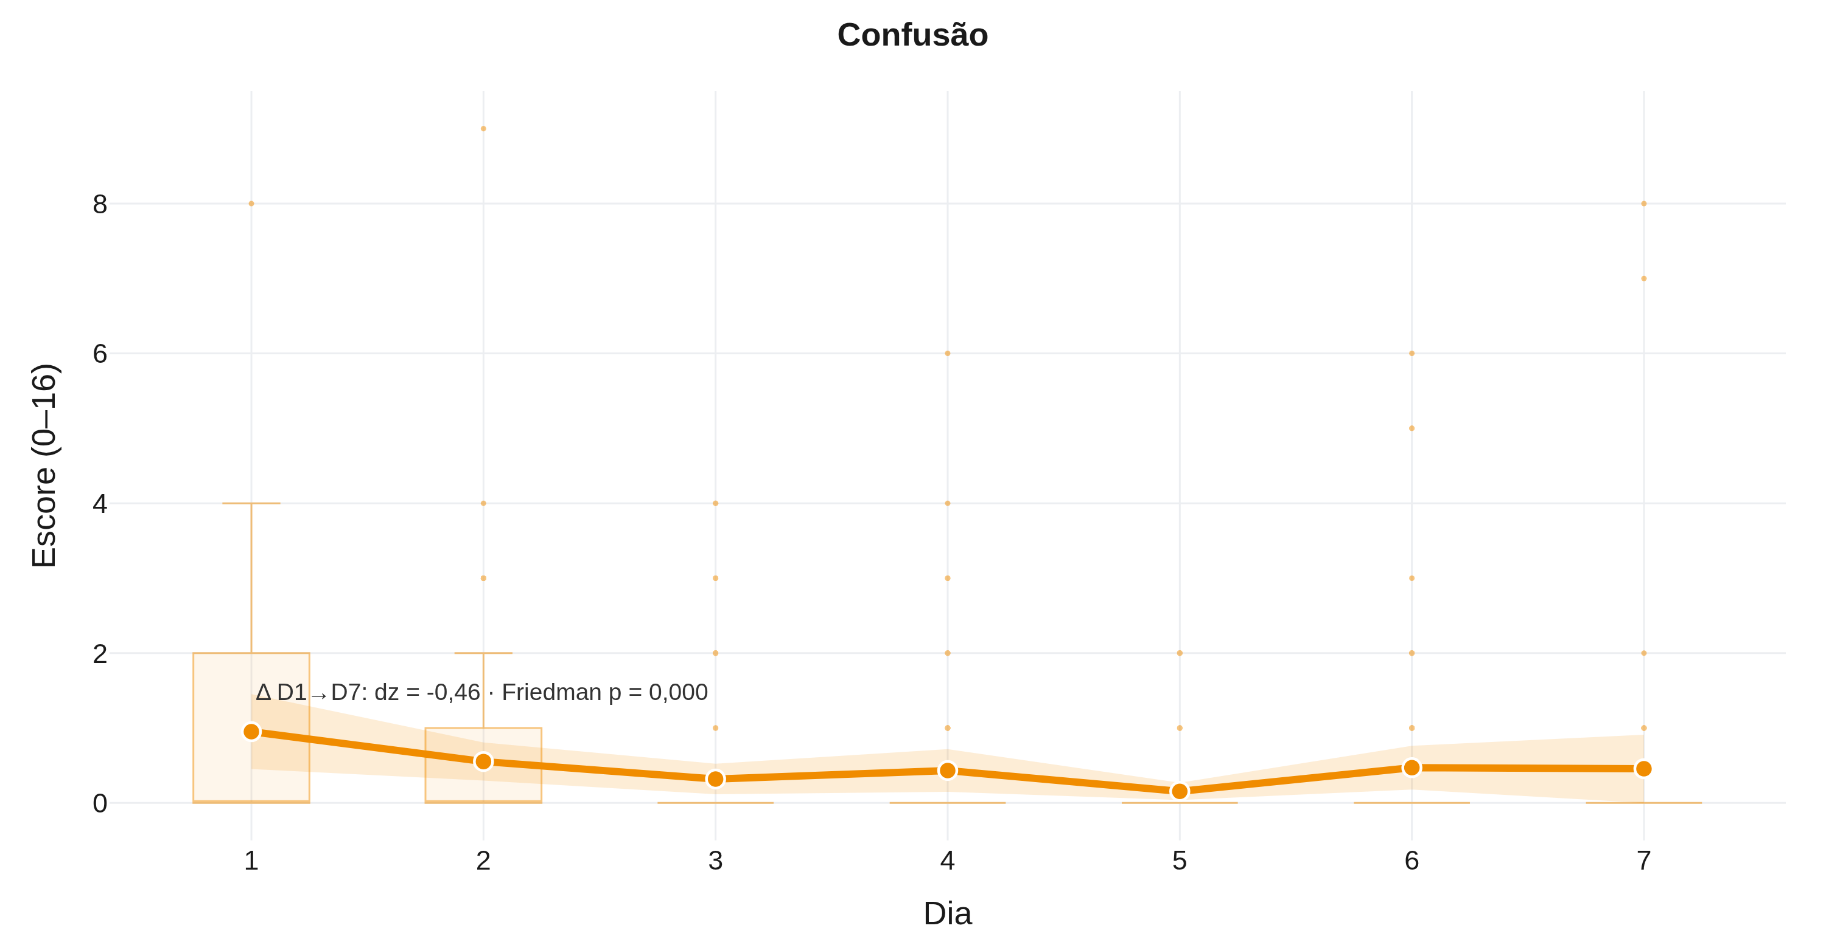
Figura 10 – Confusão ao longo da semana: média diária (banda = IC95%), diagramas de caixa por dia e efeito Dia 1 → Dia 7.
Fonte: elaboração dos autores (2026).
Tabela 11 – Correlação de Spearman entre as dimensões do BRUMS com associação significativa (n = 27 atletas).
Par de dimensões | ρ | p
Fadiga × Depressão | +0,44 | 0,021
Fadiga × Raiva | +0,42 | 0,027
Tensão × Confusão | +0,42 | 0,028
Depressão × Raiva | +0,52 | 0,005
Depressão × Confusão | +0,51 | 0,006
Fonte: dados da pesquisa (2026).
Quanto às relações entre as dimensões (Tabela 11), as dimensões negativas associam-se entre si e a fadiga relaciona-se com a depressão e a raiva; o vigor mantém-se relativamente independente. Esse acoplamento depende da carga: no dia de maior vigor a depressão é independente da fadiga (ρ = +0,20), mas no dia de maior fadiga torna-se forte (ρ = +0,75).
3.9 Classificação dos perfis de humor
A classificação de cada observação em um dos seis perfis de humor oferece uma leitura integrada e visual do estado psicológico da equipe. Ao longo do microciclo, os seis perfis estiveram representados na amostra, mas com nítida reorganização entre o primeiro e o último dia de treino.
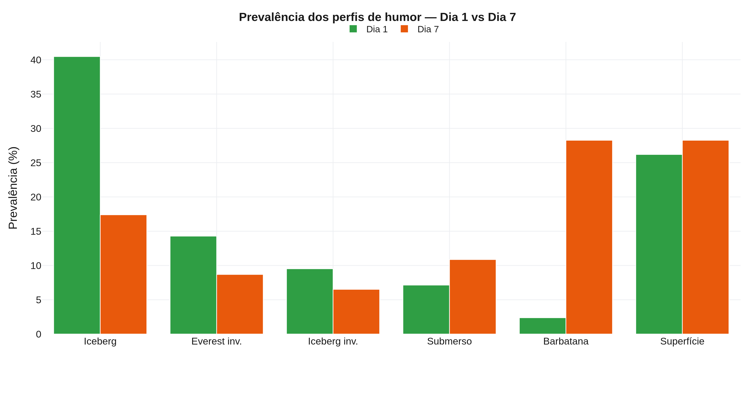
Figura 11 – Distribuição (%) dos seis perfis de humor no Dia 1 e no Dia 7.
Fonte: elaboração dos autores (2026).
Tabela 12 – Distribuição dos perfis de humor no primeiro e no último dia da semana: n (%).
Perfil | Dia 1 n (%) | Dia 7 n (%)
Iceberg | 17 (40,5) | 8 (17,4)
Everest invertido | 6 (14,3) | 4 (8,7)
Iceberg invertido | 4 (9,5) | 3 (6,5)
Submerso | 3 (7,1) | 5 (10,9)
Barbatana de tubarão | 1 (2,4) | 13 (28,3)
Superfície | 11 (26,2) | 13 (28,3)
Fonte: dados da pesquisa (2026).
O perfil migrou do iceberg (40% no Dia 1) para a barbatana de tubarão (28% no Dia 7), com o iceberg caindo para 17% (Figura 11; Tabela 12).
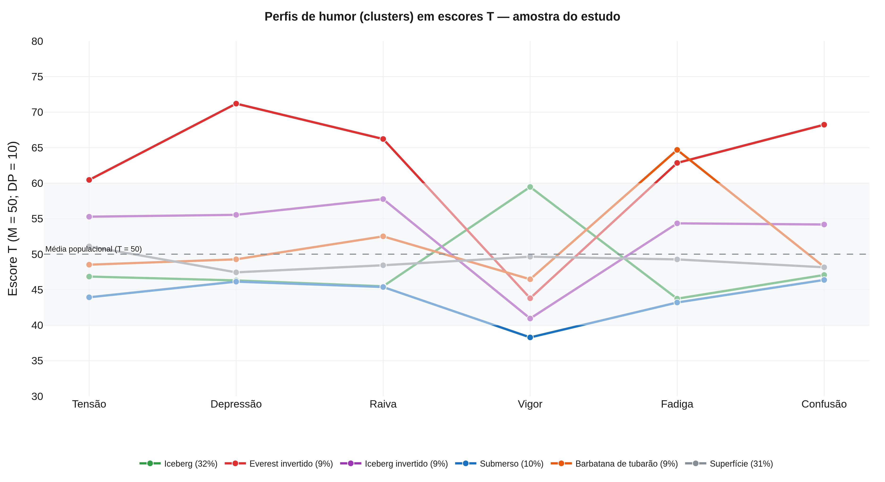
Figura 12 – Perfis de humor (clusters) identificados na amostra, representados em escores T (M = 50; DP = 10) nas seis dimensões; percentuais entre parênteses.
Fonte: elaboração dos autores (2026).
A forma de cada cluster identificado na amostra (Figura 12) reproduz a taxonomia consagrada dos seis perfis de humor (PARSONS-SMITH; TERRY; MACHIN, 2017): o iceberg, com vigor elevado sobre dimensões negativas baixas; a barbatana de tubarão, com pico isolado de fadiga; o submerso, com todas as dimensões abaixo da média; e o Everest invertido, com todas as negativas elevadas. Comparada à distribuição de referência de uma grande amostra do mesmo contexto brasileiro (898 atletas de elite e de base; DE MIRANDA ROHLFS et al., 2024) — na qual, em avaliação momentânea, o iceberg foi o perfil mais prevalente (34,3%) e os perfis de risco os menos prevalentes (barbatana de tubarão 11,6%; iceberg invertido 6,2%; Everest invertido 2,7%) —, a nossa amostra parte de um predomínio de iceberg semelhante no Dia 1 (40%), mas, ao final do microciclo, eleva marcadamente a barbatana de tubarão (28% no Dia 7), muito acima do patamar de referência. Isso evidencia o efeito específico do acúmulo de carga da última semana de pré-temporada sobre o perfil de fadiga, sem instalação relevante dos perfis de maior risco à saúde mental (Everest invertido e submerso).
3.10 Aptidão intermitente (T-CAR) e limiar de pico de velocidade
Tabela 13 – Estatística descritiva do desempenho no Teste de Carminatti (T-CAR).
Parâmetro | n | Média | DP | Mín–Máx
Pico de velocidade — T-CAR (km/h) | 25 | 14,9 | 1,1 | 13,2–17,5
Distância percorrida (m) | 26 | 3329,3 | 758,9 | 2070,0–5360,7
Repetições completadas (n) | 26 | 62,3 | 9,5 | 45,0–86,0
FC máxima (bpm) | 26 | 198,5 | 5,9 | 190,0–209,0
FC de pico no teste (bpm) | 26 | 182,5 | 4,8 | 174,0–191,3
FC média no teste (bpm) | 26 | 178,7 | 4,8 | 168,9–186,8
Recuperação da FC em 1 min (bpm) | 26 | 27,2 | 3,8 | 19,7–37,3
Impulso de treino – TRIMP (u.a.) | 26 | 111,8 | 5,4 | 100,2–121,8
Percepção subjetiva de esforço (0–10) | 26 | 6,7 | 0,7 | 5,1–8,4
PV = pico de velocidade; FC = frequência cardíaca; TRIMP = training impulse.
Fonte: dados da pesquisa (2026).
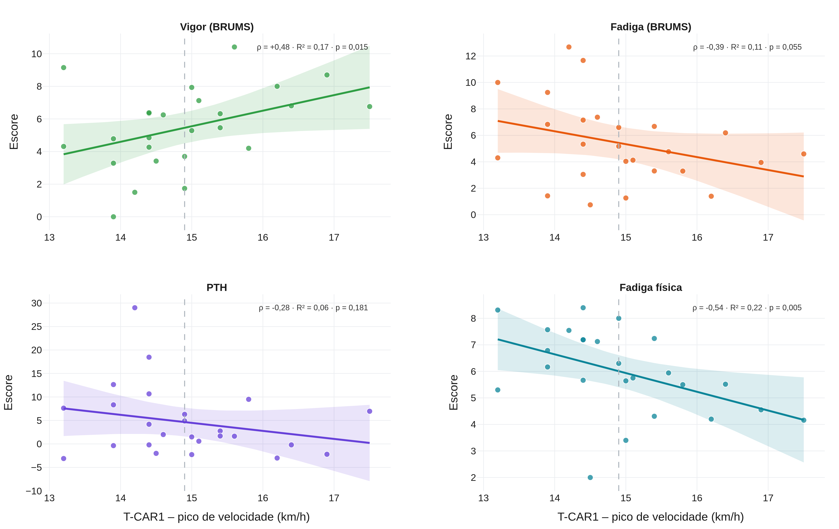
Figura 13 – Dispersão e reta de regressão (com banda de IC95%) entre o pico de velocidade do T-CAR e as médias semanais de vigor, fadiga, PTH e fadiga física.
Fonte: elaboração dos autores (2026).
O desempenho no T-CAR consta na Tabela 13. A regressão mostrou que atletas com maior pico de velocidade reportaram menos fadiga física (ρ = -0,54; p = 0,005) e mais vigor (ρ = +0,48; p = 0,015) ao longo da semana (Figura 13). A partir de um modelo que estima a probabilidade de um dia de fadiga elevada em função do pico de velocidade, identificou-se um limiar de aproximadamente 14,9 km/h (área sob a curva = 0,69; sensibilidade = 0,79; especificidade = 0,60): abaixo desse valor, os atletas apresentaram maior probabilidade de dias de fadiga elevada, o que fornece uma referência objetiva para individualizar a carga.
4 DISCUSSÃO
A resposta do humor concentrou-se no eixo energia–fadiga, confirmada tanto pela comparação entre todos os dias (pós-teste) quanto pela análise multivariada em escores T: o vigor caiu com efeito grande e a fadiga subiu com efeito médio, enquanto as dimensões negativas de valência não fadiga permaneceram estáveis. Os dias de pico esclarecem a dinâmica — maior prontidão no início (vigor máximo no Dia 1) e maior fadiga e raiva no final (Dia 7) —, padrão coerente com o acúmulo de carga da pré-temporada e com a literatura de monitoramento (SAW; MAIN; GASTIN, 2016; KELLMANN et al., 2018).
O caráter do handebol ajuda a contextualizar a magnitude dessa resposta. Trata-se de uma modalidade coletiva de invasão, marcadamente intermitente, na qual ações de alta intensidade — sprints, saltos, arremessos, bloqueios, mudanças de direção e contatos — alternam-se com períodos de recuperação incompleta, exigindo simultaneamente potência anaeróbia e capacidade aeróbia intermitente para sustentar o esforço repetido e retardar a instalação da fadiga (KARCHER; BUCHHEIT, 2014; MICHALSIK; AAGAARD, 2015). Evidências atuais confirmam que o treino e o jogo de handebol constituem exercício de alta intensidade, com elevadas demandas aeróbias e anaeróbias (PEREIRA et al., 2024), e que os esportes de invasão se caracterizam por atividade intermitente de alta intensidade intercalada por recuperação de menor intensidade (VACCARO-BENET et al., 2024). Nesse contexto, o acúmulo de carga da última semana de pré-temporada explica tanto a deterioração do eixo energia–fadiga quanto a migração do perfil de humor observadas, reforçando por que o vigor e a fadiga foram as dimensões mais sensíveis do painel.
Os achados também reforçam o valor da BRUMS como ferramenta de monitoramento no esporte coletivo de rendimento. Em modalidades de equipe, o humor responde de forma sensível a fatores como carga, sono e resultados competitivos: em atletas brasileiros de elite, a BRUMS já discriminou respostas ligadas ao sono e ao desempenho (ANDRADE et al., 2016; BRANDT; BEVILACQUA; ANDRADE, 2017) e, mais recentemente, respostas psicológicas agudas a resultados de partida em atletas jovens de modalidades coletivas (DO NASCIMENTO et al., 2026), além de associar-se à ocorrência de lesão em coortes de alto rendimento (DE MIRANDA ROHLFS et al., 2025). A rapidez de aplicação e a leitura por perfis tornam a BRUMS especialmente adequada ao acompanhamento longitudinal de equipes, permitindo à comissão técnica identificar precocemente os atletas em deterioração e individualizar as estratégias de recuperação.
No plano dos perfis de humor, a migração do iceberg (prontidão) para a barbatana de tubarão (fadiga funcional) ao longo da semana reproduz, em um microciclo de handebol, o “derretimento do iceberg” descrito na literatura de sobrecarga (MORGAN, 1985; HAN; PARSONS-SMITH; TERRY, 2020). É relevante que, mesmo sob o acúmulo de carga da pré-temporada, os perfis associados a maior risco à saúde mental (Everest invertido, submerso e iceberg invertido) não se tornaram prevalentes: a deterioração restringiu-se ao perfil de fadiga, cuja prevalência no último dia superou nitidamente o patamar de referência de atletas do mesmo contexto brasileiro (DE MIRANDA ROHLFS et al., 2024). Esse contraste sugere que, em handebolistas de elite bem condicionados, a resposta ao acúmulo de carga é funcional e transitória — uma fadiga esperada — e não um sinal de risco psicológico, o que respalda o uso do perfilamento do humor como triagem de prontidão e de bem-estar na modalidade (TERRY et al., 2021). A relação entre a aptidão aeróbia intermitente e a fadiga — sintetizada no limiar de pico de velocidade — reforça, ainda, a utilidade de integrar um parâmetro fisiológico simples ao monitoramento, individualizando a interpretação da resposta à carga (FERNANDES-DA-SILVA et al., 2016). Como limitações, destacam-se o tamanho amostral e o desenho observacional de fase única, que não permite inferência causal, e a conversão dos escores T referenciada à própria amostra, e não a tabelas normativas nacionais, o que recomenda cautela na comparação absoluta de prevalências entre estudos.
5 CONCLUSÕES
Na última semana de pré-temporada, o humor dos handebolistas migrou da prontidão para a fadiga, com o vigor em queda e a fadiga em ascensão, do início ao fim da semana e dentro de cada treino, confirmado por comparações entre todos os dias e por análise multivariada. Os dias críticos foram identificados — maior vigor no início e maior fadiga no final —, e a aptidão intermitente mostrou-se associada à fadiga, com um limiar de pico de velocidade útil para individualizar a carga. Recomenda-se o acompanhamento contínuo do humor, com atenção especial ao eixo energia–fadiga.
REFERÊNCIAS
ANDRADE, A. et al. Sleep quality, mood and performance: a study of elite Brazilian volleyball athletes. Journal of Sports Science and Medicine, v. 15, n. 4, p. 601–605, 2016.
ANDRADE, A. et al. Effect of practice exergames on the mood states and self-esteem of elementary school boys and girls during physical education classes: a cluster-randomized controlled trial. PLoS ONE, v. 15, n. 6, e0232392, 2020. DOI: 10.1371/journal.pone.0232392.
BRANDT, R.; BEVILACQUA, G. G.; ANDRADE, A. Perceived sleep quality, mood states, and their relationship with performance among Brazilian elite athletes during a competitive period. Journal of Strength and Conditioning Research, v. 31, n. 4, p. 1033–1039, 2017.
DE MIRANDA ROHLFS, I. C. P. et al. Prevalence of specific mood profile clusters among elite and youth athletes at a Brazilian sports club. Sports, v. 12, n. 7, 195, 2024. DOI: 10.3390/sports12070195.
DE MIRANDA ROHLFS, I. C. P. et al. Mood states, injury status, and countermovement jump performance in Brazilian high-level sports. Sports, v. 13, n. 9, 303, 2025. DOI: 10.3390/sports13090303.
DO NASCIMENTO, M. H. et al. Acute psychological responses to official match outcomes in male youth volleyball: an observational repeated-measures study within a single national-level team. Frontiers in Psychology, v. 17, 1826372, 2026. DOI: 10.3389/fpsyg.2026.1826372.
FERNANDES-DA-SILVA, J. et al. The peak velocity derived from the Carminatti Test is related to physical match performance in young soccer players. Journal of Sports Sciences, v. 34, n. 24, p. 2238–2245, 2016. DOI: 10.1080/02640414.2015.1093646.
HAN, C.; PARSONS-SMITH, R. L.; TERRY, P. C. Mood profiling in Singapore: cross-cultural validation and potential applications of mood profile clusters. Frontiers in Psychology, v. 11, 665, 2020. DOI: 10.3389/fpsyg.2020.00665.
KARCHER, C.; BUCHHEIT, M. On-court demands of elite handball, with special reference to playing positions. Sports Medicine, v. 44, n. 6, p. 797–814, 2014. DOI: 10.1007/s40279-014-0164-z.
KELLMANN, M. et al. Recovery and performance in sport: consensus statement. International Journal of Sports Physiology and Performance, v. 13, n. 2, p. 240–245, 2018. DOI: 10.1123/ijspp.2017-0759.
LOCHBAUM, M. et al. The Profile of Mood States and athletic performance: a meta-analysis of published studies. European Journal of Investigation in Health, Psychology and Education, v. 11, n. 1, p. 50–70, 2021. DOI: 10.3390/ejihpe11010005.
MICHALSIK, L. B.; AAGAARD, P. Physical demands in elite team handball: comparisons between male and female players. Journal of Sports Medicine and Physical Fitness, v. 55, n. 9, p. 878–891, 2015.
MORGAN, W. P. Selected psychological factors limiting performance: a mental health model. In: CLARKE, D. H.; ECKERT, H. M. (Ed.). Limits of human performance. Champaign: Human Kinetics, 1985. p. 70–80.
NEVILL, A. M.; LANE, A. M. Why self-report “Likert” scale data should not be log-transformed. Journal of Sports Sciences, v. 25, n. 1, p. 1–2, 2007. DOI: 10.1080/02640410601111183.
PARSONS-SMITH, R. L.; TERRY, P. C.; MACHIN, M. A. Identification and description of novel mood profile clusters. Frontiers in Psychology, v. 8, 1958, 2017. DOI: 10.3389/fpsyg.2017.01958.
PEREIRA, R. et al. Exercise intensity and reliability during recreational team handball training for 50–77-year-old unexperienced women. Biology of Sport, v. 41, n. 4, p. 253–261, 2024. DOI: 10.5114/biolsport.2024.132995.
ROHLFS, I. C. P. M. et al. A Escala de Humor de Brunel (Brums): instrumento para detecção precoce da síndrome do excesso de treinamento. Revista Brasileira de Medicina do Esporte, v. 14, n. 3, p. 176–181, 2008.
ROHLFS, I. C. P. M. et al. Psychometric characteristics of the Brazil Mood Scale among youth and elite athletes using two response time frames. Sports, v. 11, n. 12, 244, 2023. DOI: 10.3390/sports11120244.
SAW, A. E.; MAIN, L. C.; GASTIN, P. B. Monitoring the athlete training response: subjective self-reported measures trump commonly used objective measures: a systematic review. British Journal of Sports Medicine, v. 50, n. 5, p. 281–291, 2016. DOI: 10.1136/bjsports-2015-094758.
TERRY, P. C.; LANE, A. M.; FOGARTY, G. J. Construct validity of the Profile of Mood States — Adolescents for use with adults. Psychology of Sport and Exercise, v. 4, n. 2, p. 125–139, 2003. DOI: 10.1016/S1469-0292(02)00035-8.
TERRY, P. C. et al. Mood profiling for sustainable mental health among athletes. Sustainability, v. 13, n. 11, 6116, 2021. DOI: 10.3390/su13116116.
VACCARO-BENET, P. et al. Internal and external load profile during beach invasion sports match-play by electronic performance and tracking systems: a systematic review. Sensors, v. 24, n. 12, 3738, 2024. DOI: 10.3390/s24123738.
WAGNER, H. et al. Individual and team performance in team-handball: a review. Journal of Sports Science and Medicine, v. 13, n. 4, p. 808–816, 2014.

